***Фоторепортаж о мероприятии***

|  |  |
| --- | --- |
| ***C:\Users\БНС\Desktop\ЕМД 31.11.2014\ЕМД 30 октября\P1040394.JPGC:\Users\БНС\Desktop\ЕМД 31.11.2014\ЕМД 30 октября\P1040397.JPGC:\Users\БНС\Desktop\ЕМД 31.11.2014\ЕМД 30 октября\P1040385.JPG*** | **Мы собрались, чтобы проанализировать и принять решение** |

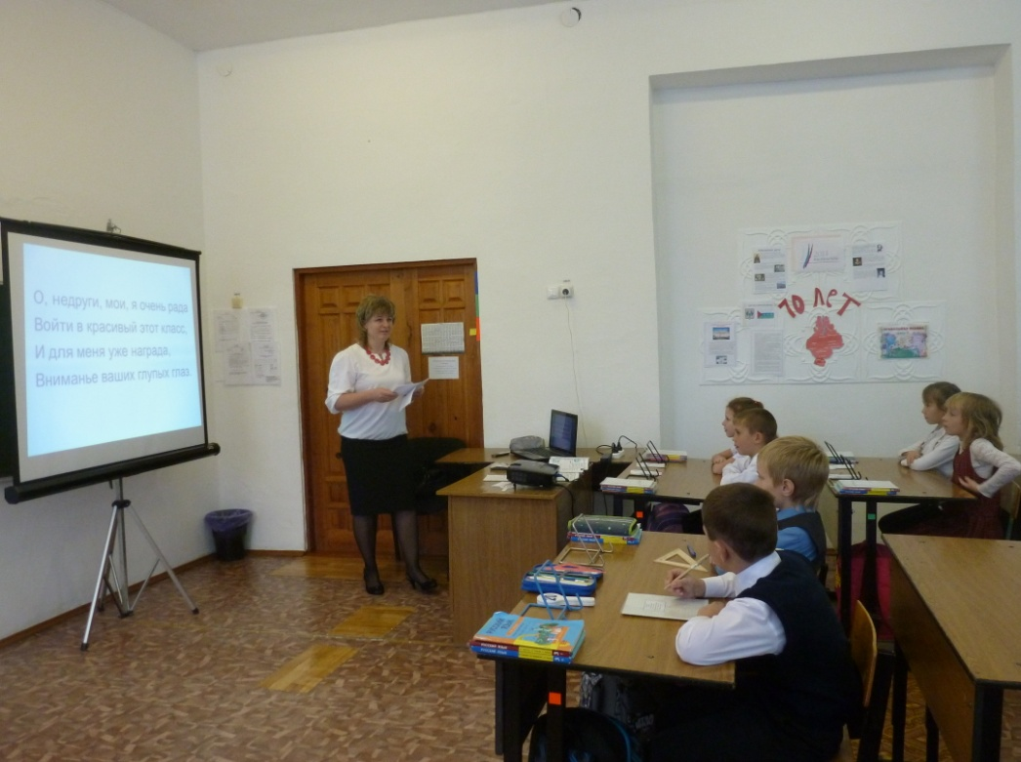

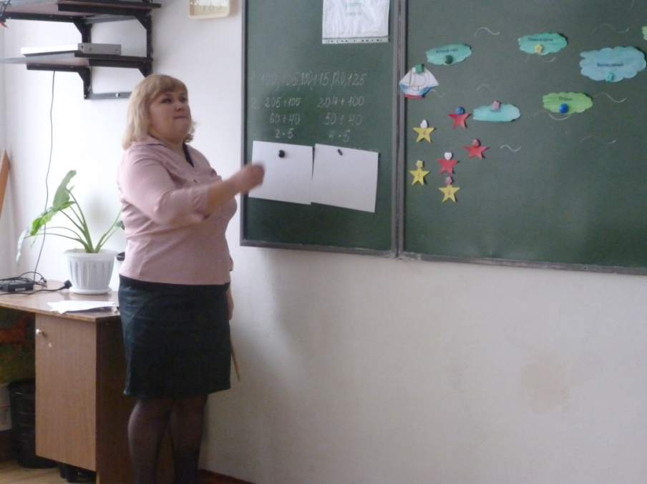

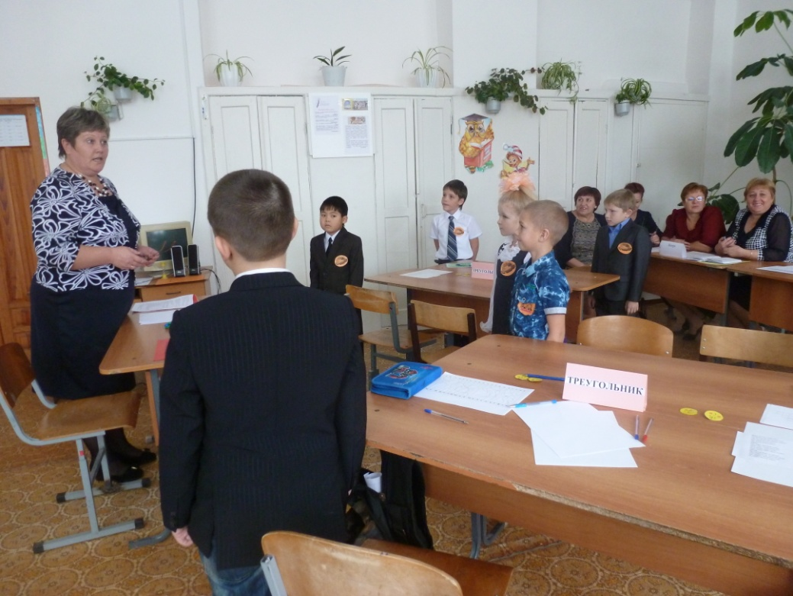

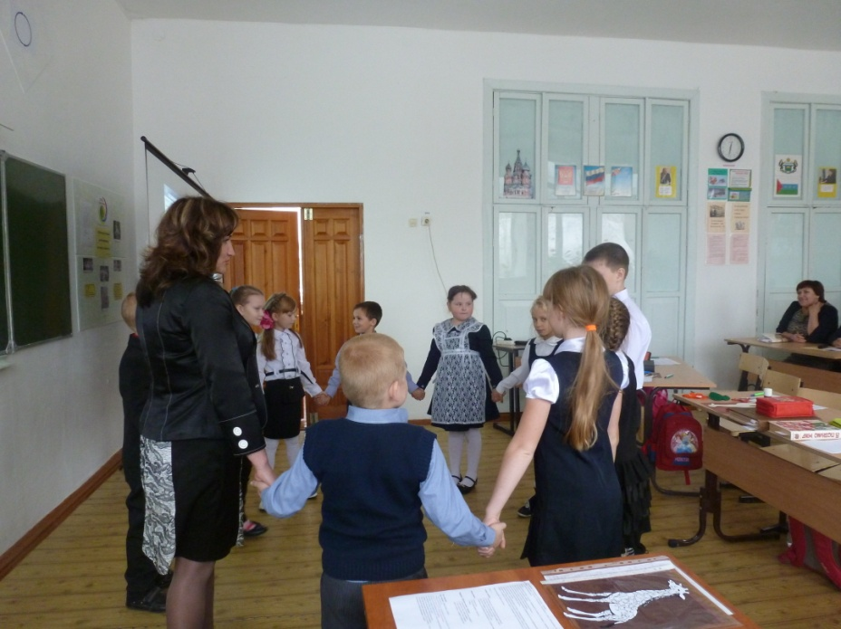

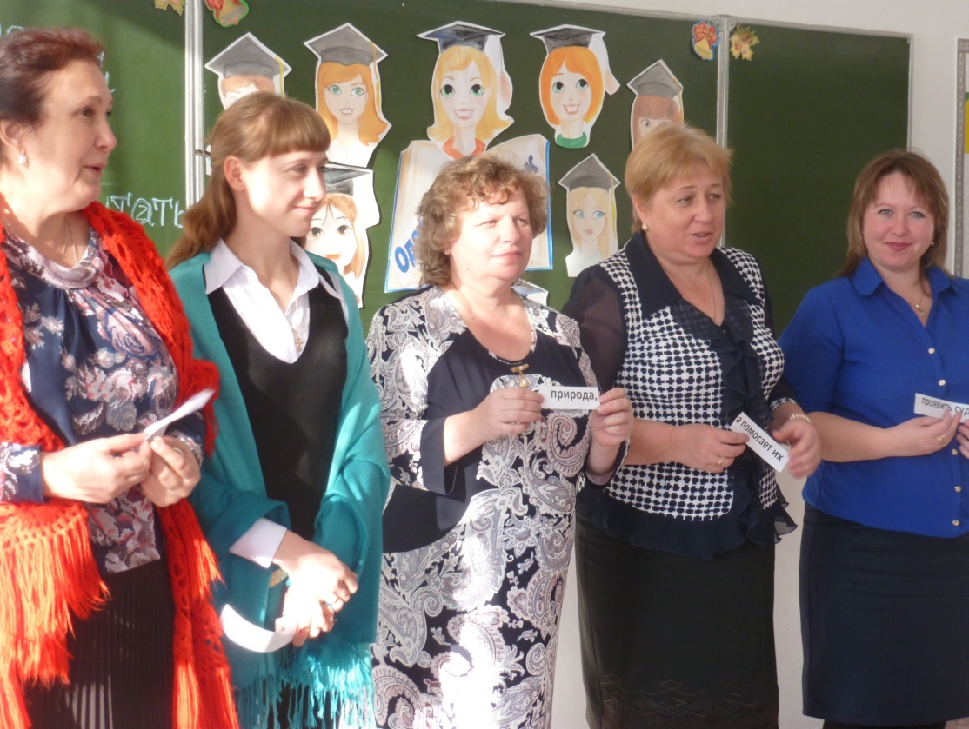

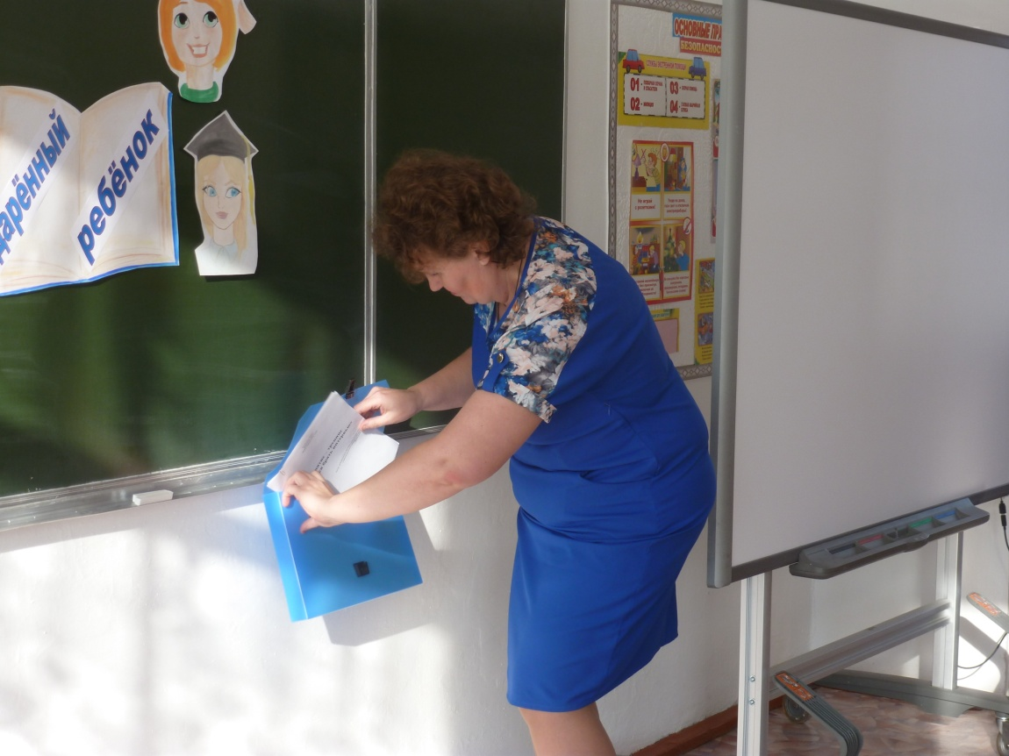

**От Царскосельского лицея,**

**От самых пушкинских времен,**

**Благая видится идея-**

**Помочь всем тем, кто одарен!**

**Понять этот мир и разобраться в нем-**

**С Учителем можно только вдвоем!**